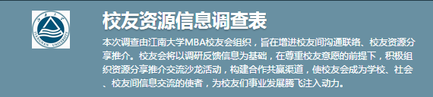
校友姓名: 性别: 所属班级:
您愿意以何种方式分享您的校友资源信息
向所有校友分享 向参与沙龙面谈的校友分享
指定校友分享 仅由校友会秘书处存档
您愿意分享的资源：
您希望获得的资源
请于8月10日前填写好并回复邮件至校友会，校友会预计8月下旬至9月组织交流分享活动，敬请参与。（Email：mbaxyh@jndxmba.org）

江南大学MBA校友会秘书处
2015年7月
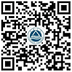
江南大学MBA校友会 江南大学MBA教育中心

